Họ và Tên : Nguyễn Phương Thiên Vũ
MSSV: 1250080237
Lớp: 12_ĐH_CNTT5

PHIẾU BÀI TẬP 2 và 3

Bảng
CREATE TABLE tblChucVu (
MaCV VARCHAR2(10) PRIMARY KEY,
TenCV NVARCHAR2(50)
);

CREATE TABLE tblNhanVien (
MaNV VARCHAR2(10) PRIMARY KEY,
MaCV VARCHAR2(10),
TenNV NVARCHAR2(100),
NgaySinh DATE,
LuongCanBan NUMBER,
NgayCong NUMBER,
PhuCap NUMBER,
CONSTRAINT fk_cv FOREIGN KEY (MaCV) REFERENCES tblChucVu(MaCV)
);
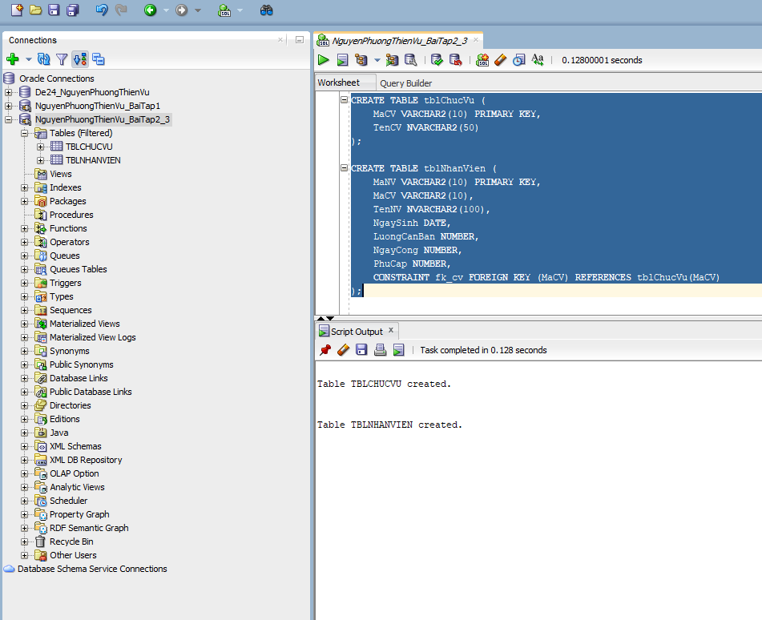
Dữ liệu mẫu
INSERT INTO tblChucVu (MaCV, TenCV) VALUES ('CV01', 'Giam doc');
INSERT INTO tblChucVu (MaCV, TenCV) VALUES ('CV02', 'Pho giam doc');
INSERT INTO tblChucVu (MaCV, TenCV) VALUES ('CV03', 'Truong phong');
INSERT INTO tblChucVu (MaCV, TenCV) VALUES ('CV04', 'Nhan vien');

COMMIT;

INSERT INTO tblNhanVien VALUES ('NV01', 'CV01', 'Nguyen Van An',TO_DATE('10/10/1985','DD/MM/YYYY'),8000000, 22, 1000000);
INSERT INTO tblNhanVien VALUES ('NV02', 'CV03', 'Tran Thi Binh',TO_DATE('15/05/1990','DD/MM/YYYY'),6000000, 24, 500000);
INSERT INTO tblNhanVien VALUES ('NV03', 'CV04', 'Le Van Cuong',TO_DATE('20/08/1998','DD/MM/YYYY'),4500000, 26, 300000);

COMMIT;
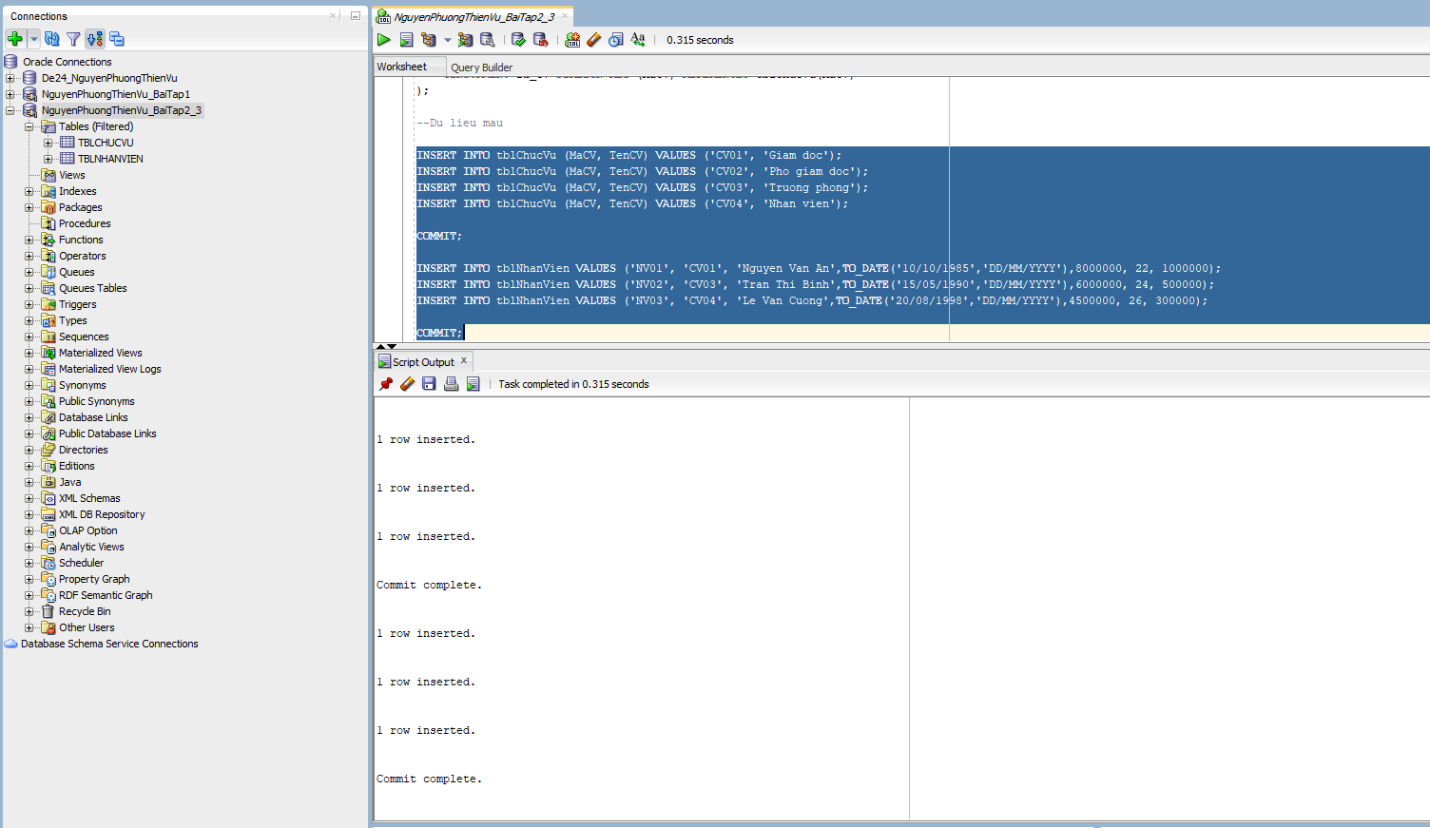
Câu a thủ tục thêm nhân viên
CREATE OR REPLACE PROCEDURE SP_Them_Nhan_Vien (
p_manv IN VARCHAR2,
p_macv IN VARCHAR2,
p_tennv IN NVARCHAR2,
p_ngaysinh IN DATE,
p_luongcb IN NUMBER,
p_ngaycong IN NUMBER,
p_phucap IN NUMBER
)
AS
v_dem NUMBER := 0;
BEGIN
SELECT COUNT(*) INTO v_dem FROM tblChucVu WHERE MaCV = p_macv;

IF v_dem = 0 THEN
DBMS_OUTPUT.PUT_LINE('Ma chuc vu khong ton tai');
ELSE
INSERT INTO tblNhanVien
VALUES (p_manv, p_macv, p_tennv, p_ngaysinh,
p_luongcb, p_ngaycong, p_phucap);
COMMIT;
DBMS_OUTPUT.PUT_LINE('Them nhan vien thanh cong');
END IF;
END;
/
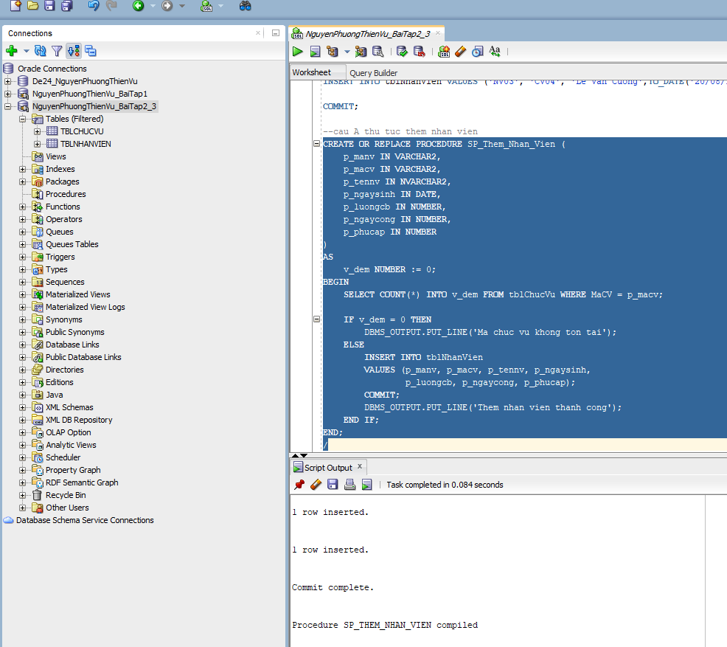
Test câu a trường hợp 1: MACV tồn tại
SET SERVEROUTPUT ON;
BEGIN
SP_Them_Nhan_Vien(
'NV04',
'CV02',
'Pham Van D',
TO_DATE('12/12/1995','DD/MM/YYYY'),
7000000,
23,
800000
);
END;
/
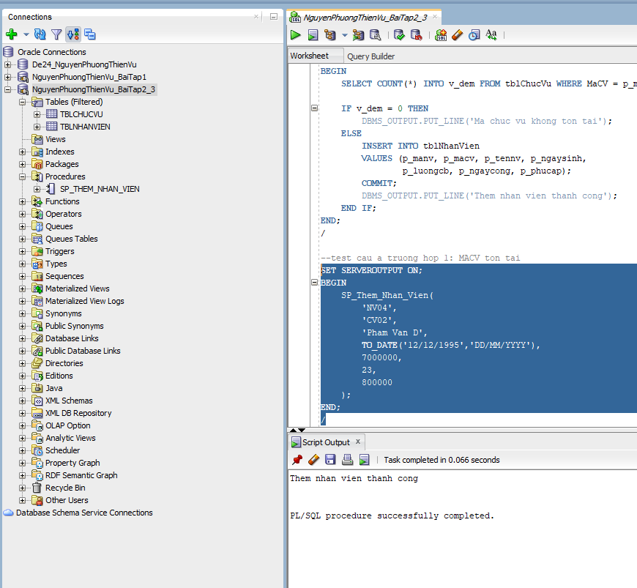
Test câu a trường hợp 2: MACV không tồn tại
BEGIN
SP_Them_Nhan_Vien(
'NV05',
'CV99',
'Hoang Van E',
TO_DATE('01/01/1997','DD/MM/YYYY'),
6000000,
22,
500000
);
END;
/
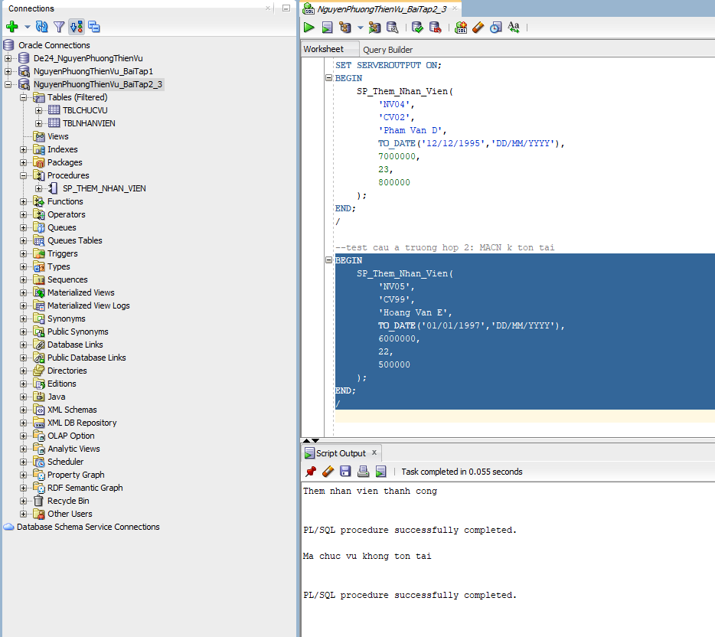
Câu b thủ tục cập nhật nhân viên:
CREATE OR REPLACE PROCEDURE SP_CapNhat_Nhan_Vien (
p_manv IN VARCHAR2,
p_macv IN VARCHAR2,
p_tennv IN NVARCHAR2,
p_ngaysinh IN DATE,
p_luongcb IN NUMBER,
p_ngaycong IN NUMBER,
p_phucap IN NUMBER
)
AS
v_dem NUMBER := 0;
BEGIN
SELECT COUNT(*) INTO v_dem FROM tblChucVu WHERE MaCV = p_macv;

IF v_dem = 0 THEN
DBMS_OUTPUT.PUT_LINE('Ma chuc vu khong ton tai');
ELSE
UPDATE tblNhanVien
SET MaCV = p_macv,
TenNV = p_tennv,
NgaySinh = p_ngaysinh,
LuongCanBan = p_luongcb,
NgayCong = p_ngaycong,
PhuCap = p_phucap
WHERE MaNV = p_manv;
COMMIT;
DBMS_OUTPUT.PUT_LINE('Cap nhat thanh cong');
END IF;
END;
/

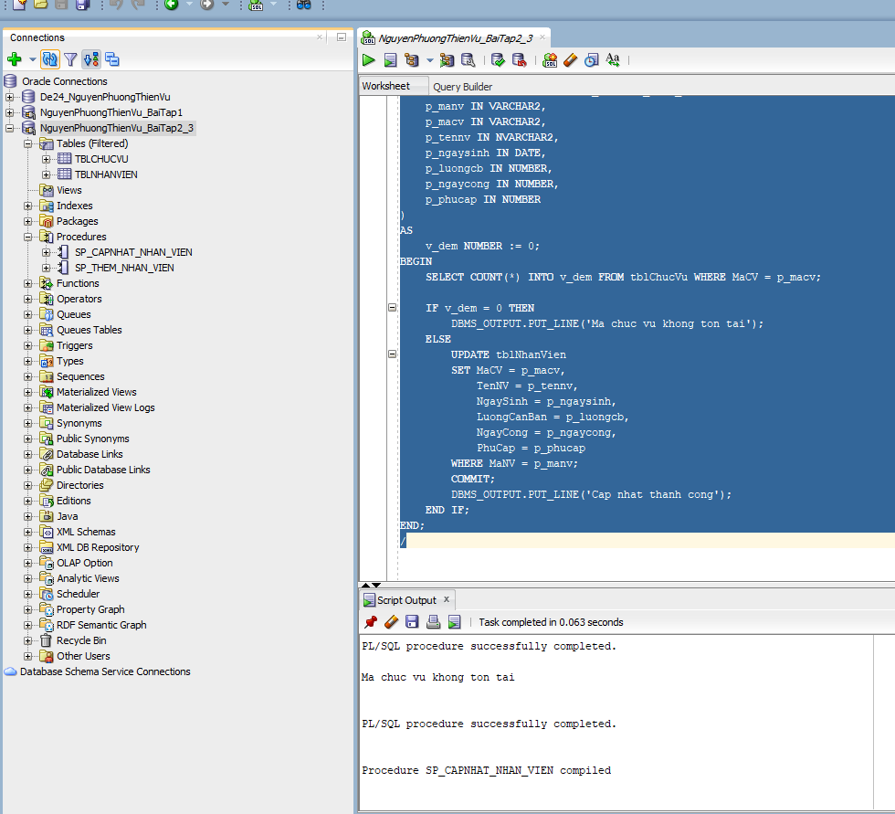
Test câu b trường hợp 1: MACV tồn tại
BEGIN
SP_CapNhat_Nhan_Vien(
'NV03',
'CV03',
'Le Van Cuong',
TO_DATE('20/08/1998','DD/MM/YYYY'),
5000000,
25,
400000
);
END;
/
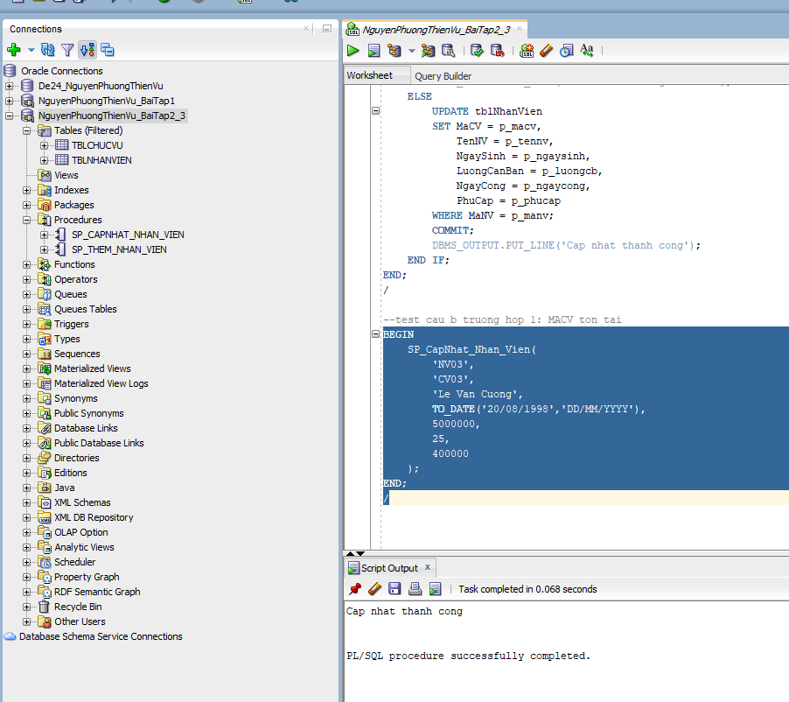
Test câu b trường hợp 2: MACV không tồn tại
BEGIN
SP_CapNhat_Nhan_Vien(
'NV02',
'CV88',
'Tran Thi Binh',
TO_DATE('15/05/1990','DD/MM/YYYY'),
6000000,
24,
500000
);
END;
/
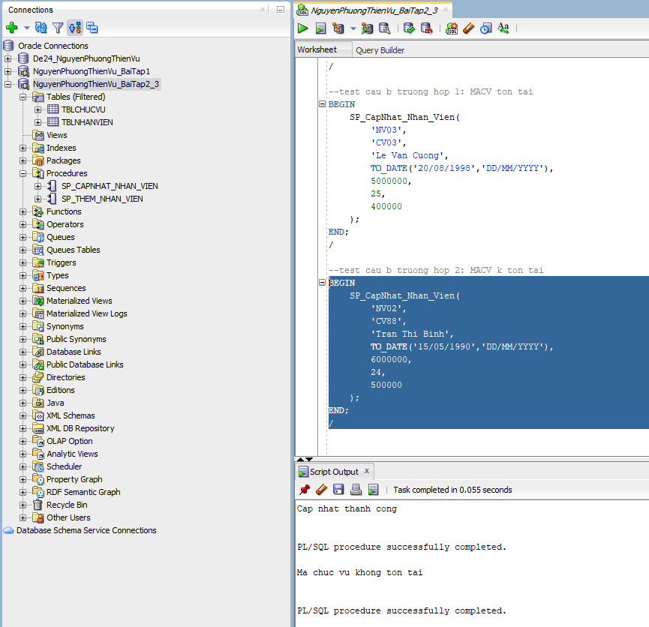
Câu c thủ tục tính lương:
CREATE OR REPLACE PROCEDURE SP_LuongLN
AS
CURSOR c_nv IS
SELECT TenNV,
LuongCanBan * NgayCong + PhuCap AS Luong
FROM tblNhanVien;
BEGIN
FOR r IN c_nv LOOP
DBMS_OUTPUT.PUT_LINE(r.TenNV || ' - Luong: ' || r.Luong);
END LOOP;
END;
/
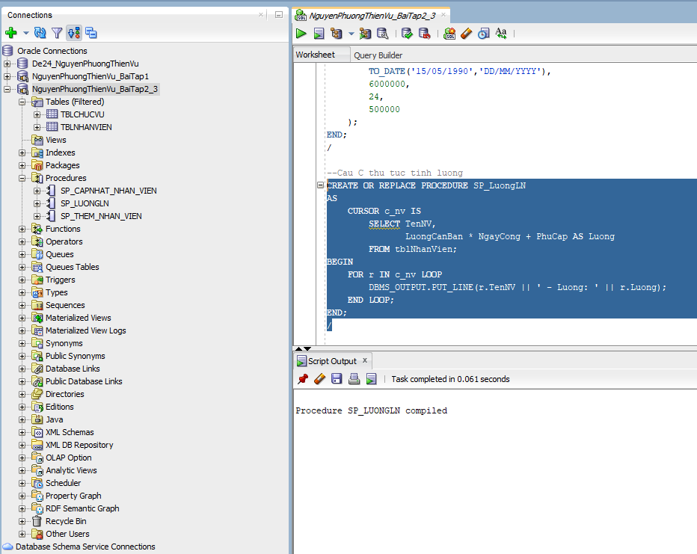
Test câu c
BEGIN
SP_LuongLN;
END;
/
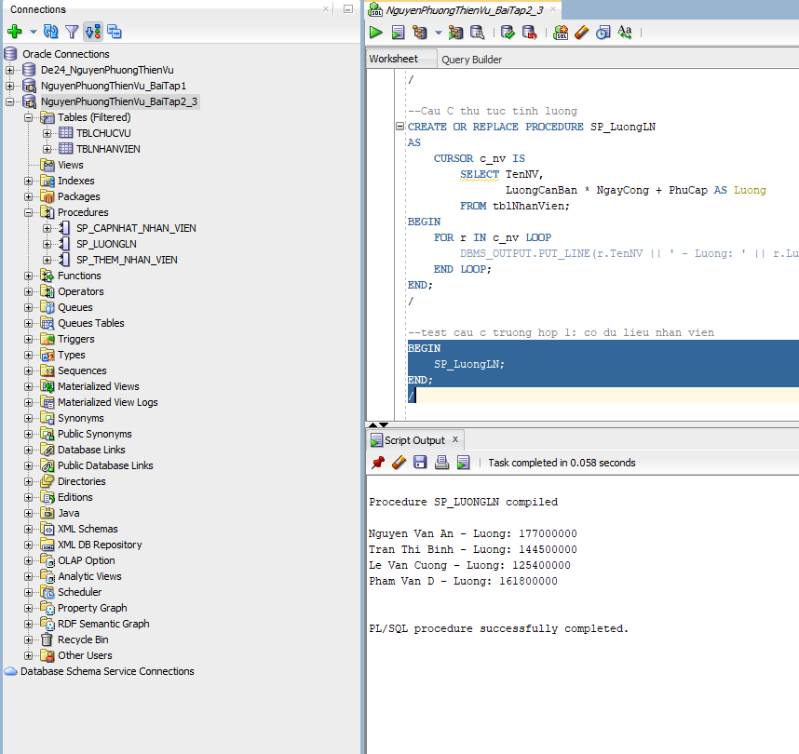
PHIẾU BÀI TẬP 3
Câu 1 thủ tục thêm nhân viên có tham số out
CREATE OR REPLACE PROCEDURE sp_them_nhan_vien1 (
p_manv IN VARCHAR2,
p_macv IN VARCHAR2,
p_tennv IN NVARCHAR2,
p_ngaysinh IN DATE,
p_luongcb IN NUMBER,
p_ngaycong IN NUMBER,
p_phucap IN NUMBER,
p_kq OUT NUMBER
)
AS
v_dem_cv NUMBER := 0;
BEGIN
SELECT COUNT(*) INTO v_dem_cv
FROM tblChucVu
WHERE MaCV = p_macv;

IF v_dem_cv = 0 THEN
p_kq := 0;
ELSE
INSERT INTO tblNhanVien
VALUES (
p_manv, p_macv, p_tennv,
p_ngaysinh, p_luongcb, p_ngaycong, p_phucap
);
COMMIT;
p_kq := 1;
END IF;
END;
/
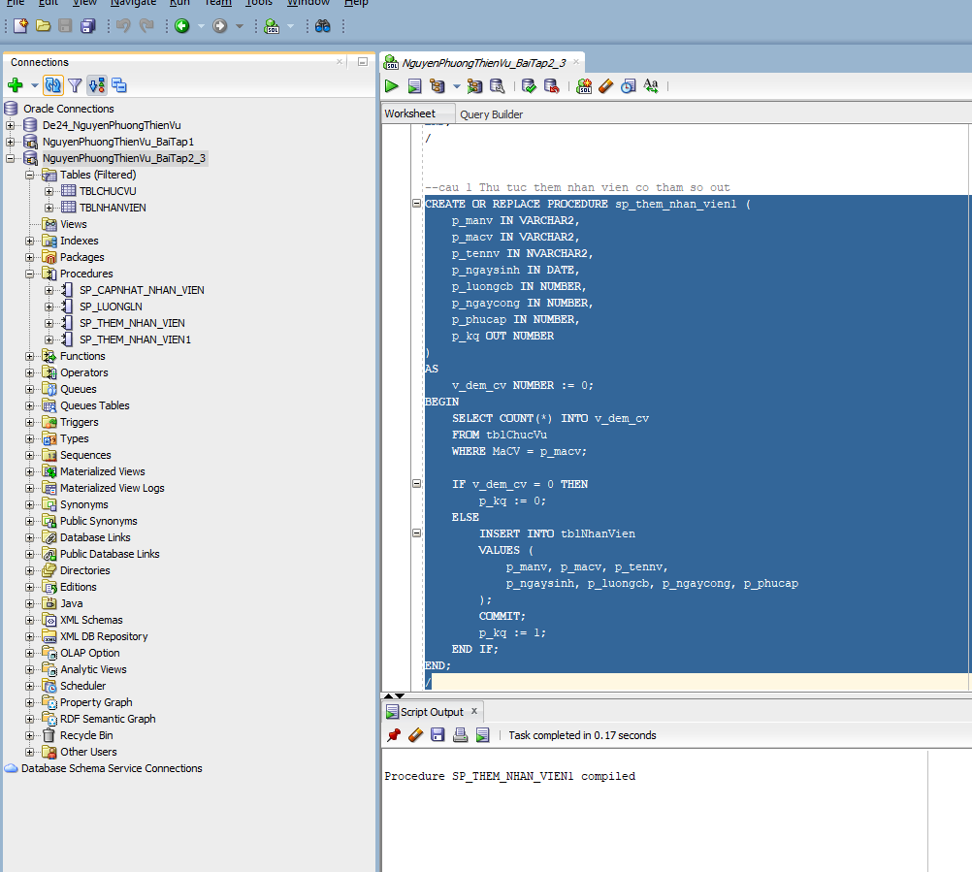
Test câu 1 trường hợp 1: MaCV tồn tại
DECLARE
v_kq NUMBER;
BEGIN
sp_them_nhan_vien1(
'NV10','CV01','Test NV',
TO_DATE('01/01/1999','DD/MM/YYYY'),
5000000,22,300000,v_kq
);
DBMS_OUTPUT.PUT_LINE('Ket qua: ' || v_kq);
END;
/
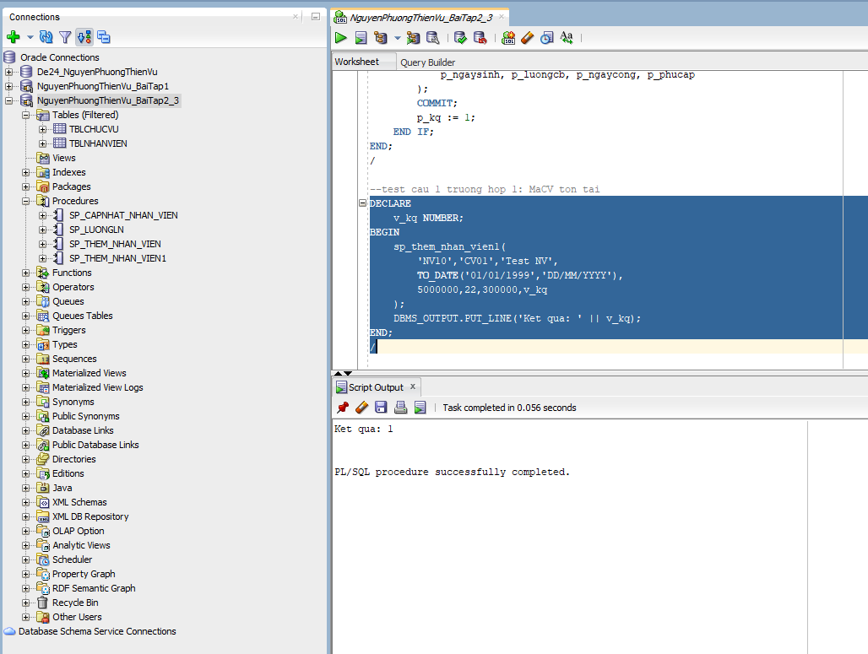
Test câu 1 trường hợp 2: MaCV không tồn tại
DECLARE
v_kq NUMBER;
BEGIN
sp_them_nhan_vien1(
'NV11','CV99','Test NV',
TO_DATE('01/01/1999','DD/MM/YYYY'),
5000000,22,300000,v_kq
);
DBMS_OUTPUT.PUT_LINE('Ket qua: ' || v_kq);
END;
/
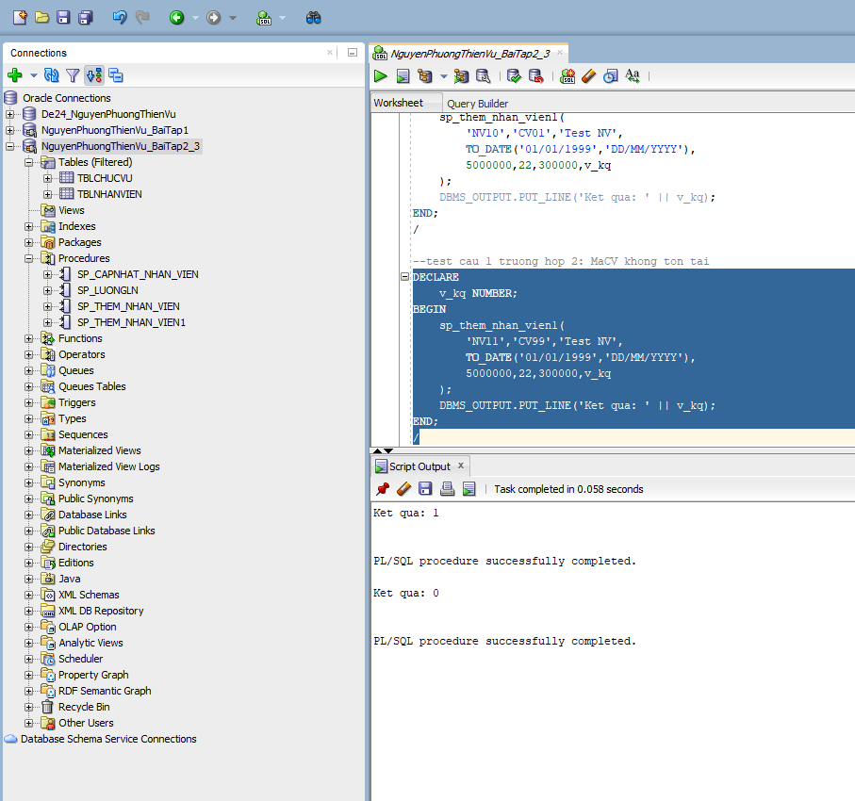
Câu 2 sửa thủ tục
CREATE OR REPLACE PROCEDURE sp_them_nhan_vien1 (
p_manv IN VARCHAR2,
p_macv IN VARCHAR2,
p_tennv IN NVARCHAR2,
p_ngaysinh IN DATE,
p_luongcb IN NUMBER,
p_ngaycong IN NUMBER,
p_phucap IN NUMBER,
p_kq OUT NUMBER
)
AS
v_nv NUMBER := 0;
v_cv NUMBER := 0;
BEGIN
SELECT COUNT(*) INTO v_nv
FROM tblNhanVien
WHERE MaNV = p_manv;

IF v_nv > 0 THEN
p_kq := 0;
RETURN;
END IF;

SELECT COUNT(*) INTO v_cv
FROM tblChucVu
WHERE MaCV = p_macv;

IF v_cv = 0 THEN
p_kq := 1;
RETURN;
END IF;

INSERT INTO tblNhanVien
VALUES (
p_manv, p_macv, p_tennv,
p_ngaysinh, p_luongcb, p_ngaycong, p_phucap
);
COMMIT;
p_kq := 2;
END;
/
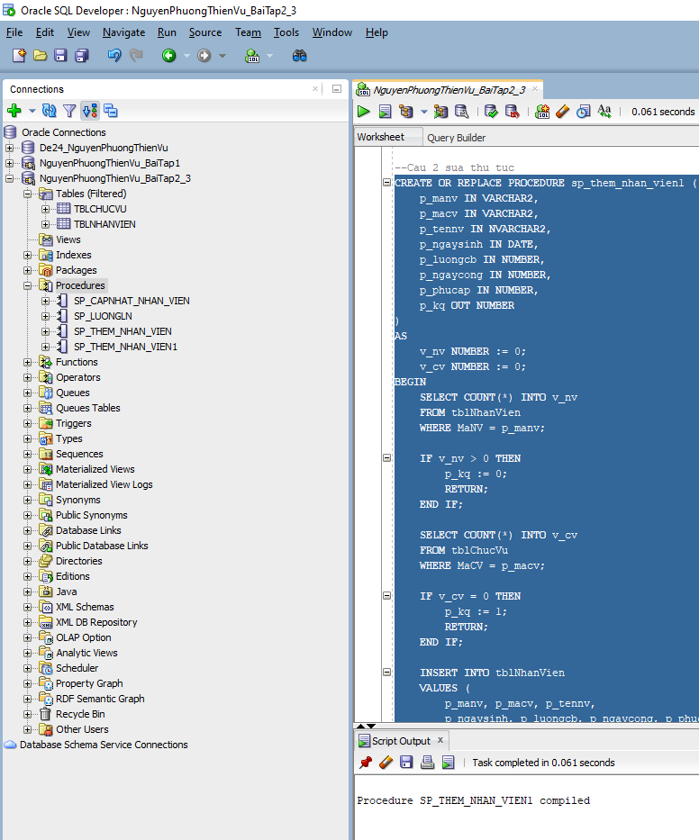
Test câu 2 trường hợp 1: MaNV trùng
DECLARE
v_kq NUMBER;
BEGIN
sp_them_nhan_vien1(
'NV01','CV01','Trung MaNV',
TO_DATE('01/01/1995','DD/MM/YYYY'),
6000000,22,300000,v_kq
);
DBMS_OUTPUT.PUT_LINE('Ket qua: ' || v_kq);
END;
/
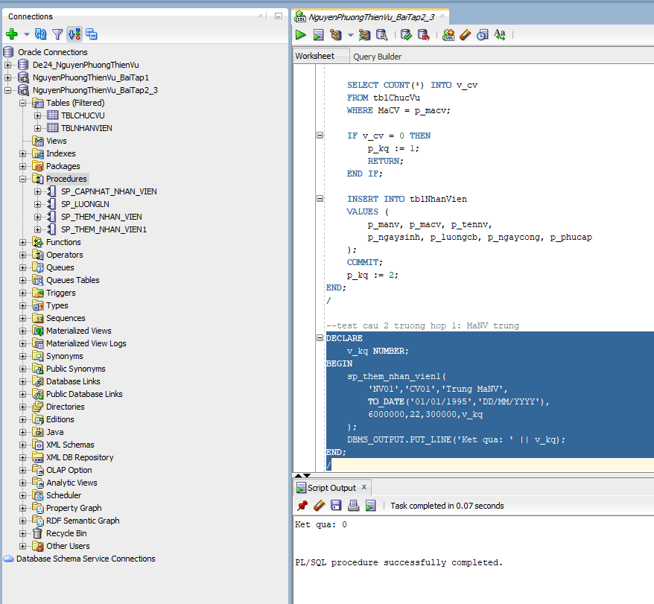
Test câu 2 trường hợp 2: MaCV không tồn tại
DECLARE
v_kq NUMBER;
BEGIN
sp_them_nhan_vien1(
'NV20','CV99','Sai MaCV',
TO_DATE('01/01/1995','DD/MM/YYYY'),
6000000,22,300000,v_kq
);
DBMS_OUTPUT.PUT_LINE('Ket qua: ' || v_kq);
END;
/
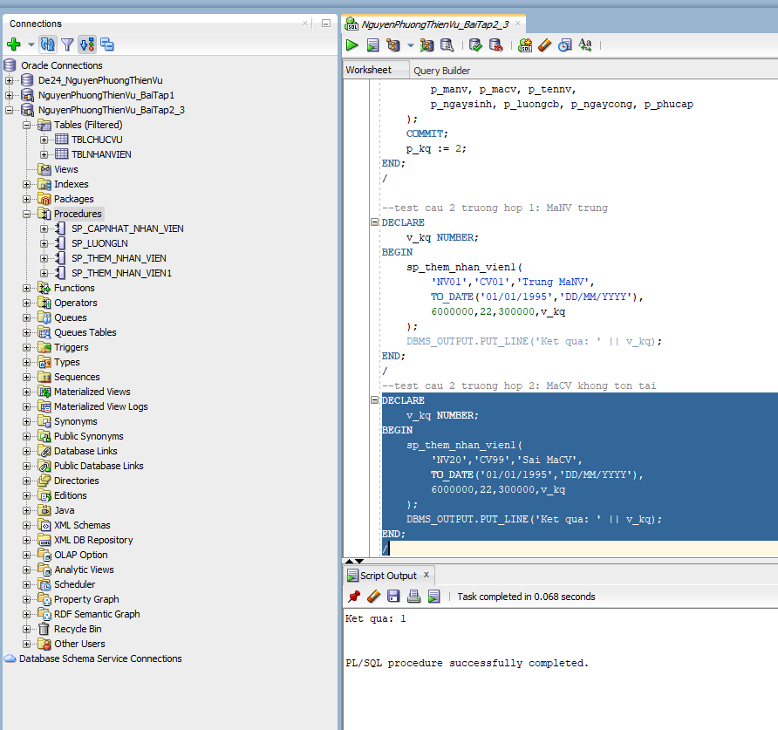
Test câu 2 trường hợp 3: hợp lệ
DECLARE
v_kq NUMBER;
BEGIN
sp_them_nhan_vien1(
'NV21','CV02','Hop le',
TO_DATE('01/01/1996','DD/MM/YYYY'),
6500000,24,400000,v_kq
);
DBMS_OUTPUT.PUT_LINE('Ket qua: ' || v_kq);
END;
/
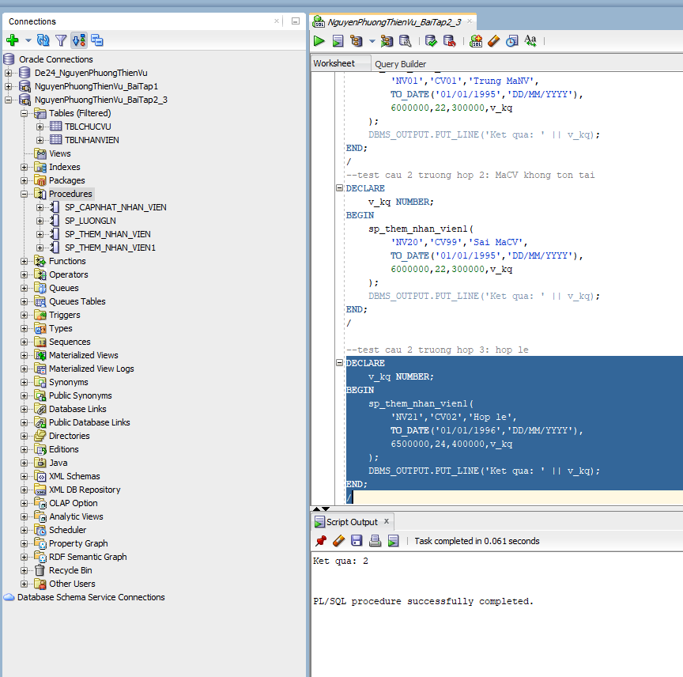
Câu 3 thủ tục cập nhật ngày sinh
CREATE OR REPLACE PROCEDURE sp_capnhat_ngaysinh (
p_manv IN VARCHAR2,
p_ngaysinh IN DATE,
p_kq OUT NUMBER
)
AS
v_dem NUMBER := 0;
BEGIN
SELECT COUNT(*) INTO v_dem
FROM tblNhanVien
WHERE MaNV = p_manv;

IF v_dem = 0 THEN
p_kq := 0;
ELSE
UPDATE tblNhanVien
SET NgaySinh = p_ngaysinh
WHERE MaNV = p_manv;
COMMIT;
p_kq := 1;
END IF;
END;
/
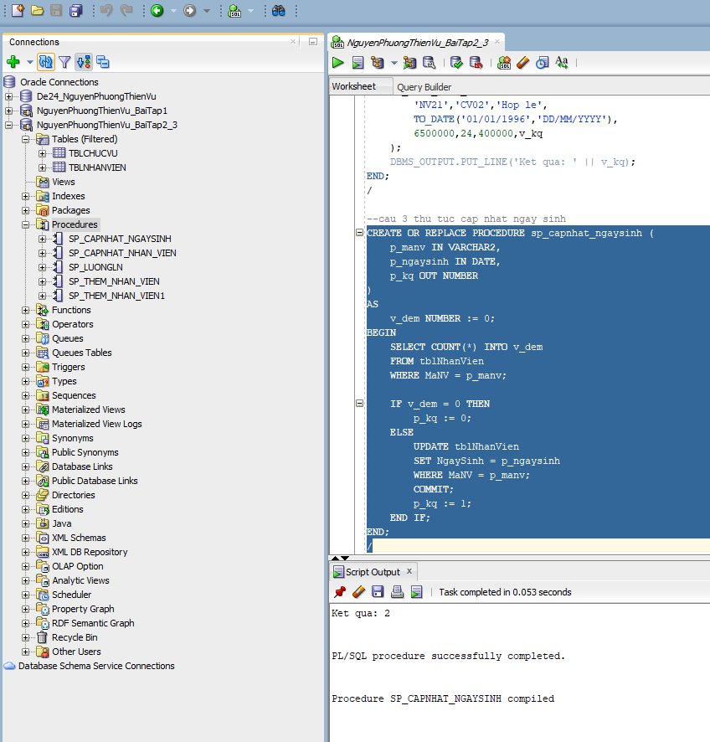
Test câu 3 trường hợp 1: không tồn tại MaNV
DECLARE
v_kq NUMBER;
BEGIN
sp_capnhat_ngaysinh(
'NV99',
TO_DATE('01/01/1990','DD/MM/YYYY'),
v_kq
);
DBMS_OUTPUT.PUT_LINE('Ket qua: ' || v_kq);
END;
/
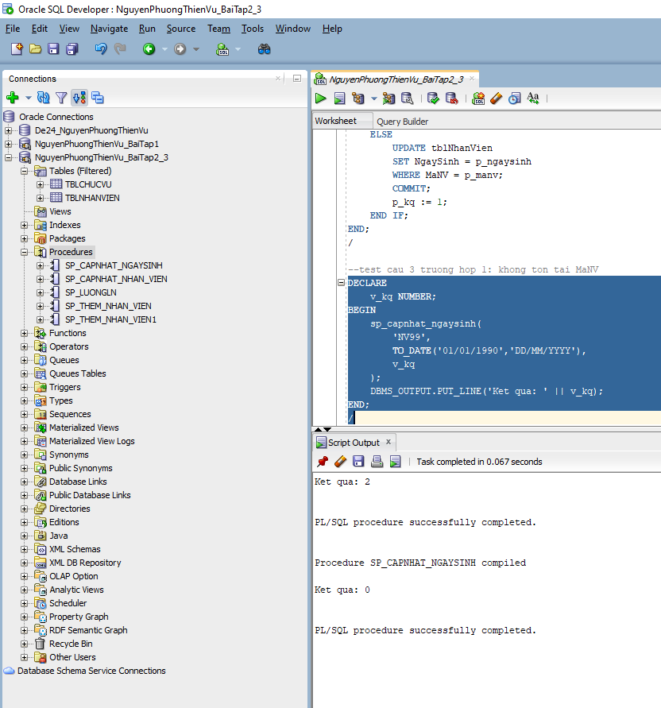
Test câu 3 trường hợp 2: cập nhật thành công
DECLARE
v_kq NUMBER;
BEGIN
sp_capnhat_ngaysinh(
'NV01',
TO_DATE('02/02/1992','DD/MM/YYYY'),
v_kq
);
DBMS_OUTPUT.PUT_LINE('Ket qua: ' || v_kq);
END;
/
